AYUNTAMIENTO DE TLAJOMULCO DE ZÚÑIGA, JALISCO.

INFORME ANUAL DE ACTIVIDADES

AÑO DE ADMINISTRACION, 2021-2024.

INFORME DE LA COMISIÓN DE PROTECCIÓN CIVIL Y PREVENCIÓN EN LA SALUD.

LIC. JUAN CARLOS BUSTAMANTE BARRAGÁN
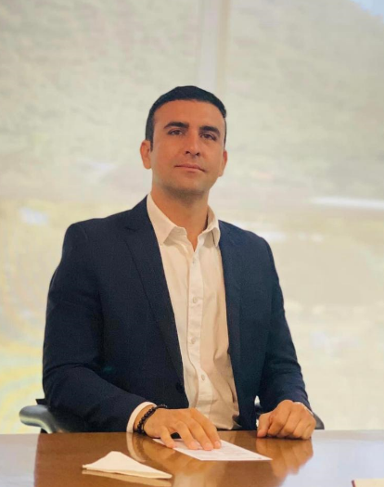

Informe anual de las actividades realizadas del mes de septiembre del año 2022 al mes de agosto del año 2023, por el Licenciado Juan Carlos Bustamante Barragán en su calidad de Regidor del Ayuntamiento de Tlajomulco de Zúñiga, Jalisco, como Presidente de la Comisión Edilicia de Protección Civil y Prevención en la Salud.

PRIMER INFORME ANUAL DE ACTIVIDADES

Actividades realizadas durante el periodo del 01 de septiembre del 2022 al 31 de agosto del 2023.
De acuerdo con lo previsto por el artículo 44 fracción XIII del Reglamento del Ayuntamiento del Municipio de Tlajomulco de Zúñiga, Jalisco, en el que especifica que es obligación de las presidentas o presidentes de las comisiones edilicias presentar por escrito al Ayuntamiento un informe de las actividades realizadas de manera anual por la comisión que preside, se hace la precisión que al ser el suscrito, presidente de la Comisión Edilicia de Protección Civil y Prevención en la Salud, exhibo el presente informe en donde se plantean las actividades realizadas, así como aquellas actividades que realicé en mi calidad de Regidor. Lo anterior se fundamenta con el siguiente:

LEY DE GOBIERNO Y DE LA ADMINISTRACION PÚBLICA MUNICIPAL.

Articulo 49. Son obligaciones de los Regidores:
…
IV. Informar al Ayuntamiento y a la sociedad de sus actividades, a través de la forma y mecanismo que establezcan los ordenamientos municipales;

REGLAMENTO DEL AYUNTAMIENTO DEL MUNICIPIO DE TLAJOMULCO DE ZÚÑIGA, JALISCO.

Artículo 3. Para los efectos del presente Reglamento, se entiende por:

XIV. Informe de trabajo: Documento elaborado por algún Munícipe o una comisión edilicia que contiene un resumen de sus actividades durante un periodo o acción determinada;

Artículo 44. Las Presidentas o Presidentes de las comisiones edilicias tienen las siguientes facultades y obligaciones:

XIII. Presentar por escrito al Ayuntamiento un informe de las actividades realizadas por la comisión que preside en el mes de septiembre de cada año y cuantas veces se lo requiera el Ayuntamiento;

Artículo 64. Las comisiones edilicias de carácter permanente del Ayuntamiento son las siguientes:

XVI. La Comisión Edilicia de Protección Civil y Prevención en Salud;

Artículo 81. La Comisión Edilicia de Protección Civil y Prevención en Salud, tiene las facultades siguientes:

I. Estudiar, analizar, proponer y dictaminar los ordenamientos municipales y las políticas, programas, campañas y demás asuntos que tengan que ver con la materia de protección civil;

II. Estudiar, proponer y dictaminar los ordenamientos municipales y las políticas, programas, campañas, certificaciones y demás asuntos que tengan que ver con la materia de salud preventiva, atención de urgencias, así como la prevención de las adicciones;

III. Conocer y dar su opinión a la Presidenta Municipal o Presidente Municipal y al Ayuntamiento, acerca del desempeño, operación y coordinación del sistema municipal de protección civil, así como de las dependencias públicas municipales encargadas en la prevención en la salud e higiene, y prevención de las adicciones;

IV. Promover la integración y vigilar el funcionamiento del Consejo Municipal de Protección Civil, el Comité Municipal de Emergencia, así como de los organismos consultivos municipales en materia de salud que se constituyan;

V. Analizar e impulsar el estudio de las causas que originan las situaciones de riesgos o que afecten la salubridad pública en el ámbito municipal de competencia previsto en la legislación en la materia;

VI. Vigilar que los edificios públicos estén libres de humo de tabaco; y

VII. Dictaminar las demás iniciativas que le sean turnadas por el Ayuntamiento.

- CONTENIDO
El presente informe señala las actividades realizadas en mis funciones que fueron conferidas en mi carácter de Regidor y Presidente de la Comisión Edilicia de Protección Civil y Prevención en la Salud, en el periodo antes mencionado y dando cuenta a las siguientes actividades:

- COMISION EDILICIA.

II. ATENCION CIUDADANA Y EVENTOS 2022.

III. ATENCION CIUDADANA Y EVENTOS 2023.

IV. EVIDENCIA FOTOGRAFICA

- COMISION EDILICIAS.

COMISION EDILICIA DE PROTECCIÓN CIVIL Y PREVENCIÓN EN LA SALUD.
INTEGRANTES
PRESIDENTE
REGIDOR JUAN CARLOS BUSTAMANTE BARRAGAN
VOCALES REGIDORES:

JOSE GABRIEL VÉLAZQUEZ CHÁVEZ. AMOR ISABEL PÉREZ Y PÉREZ.

LISBETH SANTILLÁN REGALADO. MARÍA ELENA RIVERA ESTRADA.
ISMAEL ESPANTA TEJEDA SINDICO MIGUEL OSBALDO ANA MAYELA RODRÍGUEZ
CARREON PÉREZ. SORIA.

- SESIONES DE LA COMISIÓN

En el periodo del mes de septiembre 2022 a agosto 2023, la Comisión Edilicia de Protección Civil y Prevención en la Salud se realizaron un total de 12 sesiones de la comisión, mismas que se llevaron a cabo en las siguientes fechas:

- 02 de septiembre del 2022, sesión ordinaria.
- 14 de octubre del 2022, sesión ordinaria.
- 11 de noviembre del 2022, sesión ordinaria.
- 08 de diciembre del 2022, sesión ordinaria.
- 26 de enero del 2023, sesión ordinaria.
- 27 de febrero del 2023, sesión ordinaria.
- 21 de marzo del 2023, sesión ordinaria.
- 19 de abril del 2023, sesión ordinaria.
- 17 de mayo del 2023, sesión ordinaria.
- 14 de junio del 2023, sesión ordinaria.
- 14 de julio del 2023, sesión ordinaria.
- 02 de agosto del 2023, sesión ordinaria.
Foto

Temas observados en las Sesiones del Ayuntamiento cuyas fechas fueron precisadas con antelación pueden consultarse en el siguiente hipervínculo: https://transparencia.tlajomulco.gob.mx/transparencia/articulo-15
- TEMAS DESARROLLADOS.

Los temas llevados a cabo en las sesiones antes mencionadas fue lo siguiente:
• Sesión Ordinaria de fecha, 02 de septiembre del 2022.
Se llevó a cabo la aprobación del contenido del acta de la sesión ordinaria de la Comisión Edilicia de Protección Civil y Prevención en la Salud, de fecha 17 de agosto del 2022, así mismo la presentación e informe de la agenda de la unidad medico dental móvil del mes de septiembre 2022.

• Sesión Ordinaria de fecha, 14 de octubre del 2022.
Se llevó a cabo la aprobación del contenido del acta de la sesión ordinaria de la Comisión Edilicia de Protección Civil y Prevención en la Salud, de fecha 02 de septiembre del 2022.

• Sesión Ordinaria de fecha, 11 de noviembre del 2022.
Se llevó a cabo la aprobación del contenido del acta de la sesión ordinaria de la Comisión Edilicia de Protección Civil y Prevención en la Salud, de fecha 14 de octubre del 2022.

• Sesión Ordinaria de fecha, 06 de diciembre del 2022.
Se llevó a cabo la aprobación del contenido del acta de la sesión ordinaria de la Comisión Edilicia de Protección Civil y Prevención en la Salud, de fecha 11 de noviembre del 2022.

• Sesión Ordinaria de fecha, 26 de enero del 2023.
Se realizó la aprobación del contenido del acta de la sesión orinaría de la comisión Edilicia de Protección Civil y Prevención en la Salud de fecha 06 de diciembre del 2022, así mismo la presentación, lectura y aprobación del calendario de sesiones ordinarias del año 2023.

• Sesión Ordinaria de fecha, 27 de febrero del 2023.
Se llevó a cabo la aprobación del contenido del acta de la sesión ordinaria de la Comisión Edilicia de Protección Civil y Prevención en la Salud, de fecha 26 de enero del 2023.
• Sesión Ordinaria de fecha, 21 de marzo del 2023.
Se llevó a cabo la aprobación del contenido del acta de la sesión ordinaria de la Comisión Edilicia de Protección Civil y Prevención en la Salud, de fecha 27 de febrero del 2023.
• Sesión Ordinaria de fecha, 19 de abril del 2023.
Se llevó a cabo la aprobación del contenido del acta de la sesión ordinaria de la Comisión Edilicia de Protección Civil y Prevención en la Salud, de fecha 21 de marzo del 2023.

• Sesión Ordinaria de fecha, 17 de mayo del 2023.
Se llevó a cabo la aprobación del contenido del acta de la sesión ordinaria de la Comisión Edilicia de Protección Civil y Prevención en la Salud, de fecha 19 de abril del 2023.

- Sesión Ordinaria de fecha, 14 de junio del 2023.
Se llevó a cabo la aprobación del contenido del acta de la sesión ordinaria de la Comisión Edilicia de Protección Civil y Prevención en la Salud, de fecha 17 de mayo del 2023.

• Sesión Ordinaria de fecha, 14 de julio del 2023.
Se llevó a cabo la aprobación del contenido del acta de la sesión ordinaria de la Comisión Edilicia de Protección Civil y Prevención en la Salud, de fecha 14 de junio del 2023.

• Sesión Ordinaria de fecha, 02 de agosto del 2023.
Se llevó a cabo la aprobación del contenido del acta de la sesión ordinaria de la Comisión Edilicia de Protección Civil y Prevención en la Salud, de fecha 14 de junio del 2023.

• VOCAL DE LAS COMISIONES EDILICIAS Y PARTICIPACIONES.
- ANTICORRUPCION, TRANSPARENCIA Y GOBIERNO ABIERTO.
- DESARROLLO ECONOMICO.
- EDUCACION, INOVACION, CIENCIA Y TECNOLOGÍA.
- IGUALDAD DE GÉNERO.
- INSPECCIÓN Y VIGILANCIA.
- FAMILIA, NIÑEZ, JUVENTUD Y DEPORTES.
- MEDIO AMBIENTE Y SUSTENTABILIDAD.
- POLITICA SOCIAL.
- SEGURIDAD PÚBLICA.
- SERVICIOS PUBLICOS.
- COMISION DEL SERVICIO PROFECIONAL DE CARRERA DE POLICIA MUNICIPAL.
- CONSEJO MUNICIPAL PARA LA ATENCIÓN DE ADICCIONES.
- COMITÉ DE DICTAMINACIÓN Y EVALUACIÓN PARA LA CONTINUIDAD DEL PROGRAMA INDEMNIZACIÓN DE SEMOVIENTES.
- ATENCIÓN CIUDADANA Y EVENTOS 2022.

- Se trabajó en conjunto con la Unidad Medico Dental Móvil, con la finalidad de darle una mejor atención médica a Fraccionamientos, Agencias y Delegaciones de nuestro municipio, para las personas más vulnerables y de escasos recursos, donde se otorgaron los siguientes servicios gratuitos:

- Consulta médica general.
- Atención de odontología básica.
- Asesoría nutricional.
- Toma de glucosa.
- Toma de prueba de índices de colesterol y triglicéridos.
- Toma de presión arterial.

Esto con fechas del mes de septiembre del 2022 al mes de noviembre del 2022.

MES DE SEPTIEMBRE 2022.
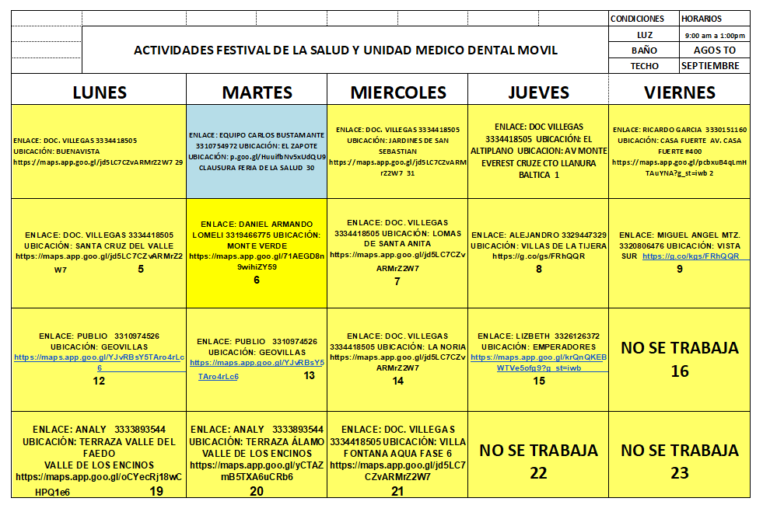

MES DE OCTUBRE 2022.
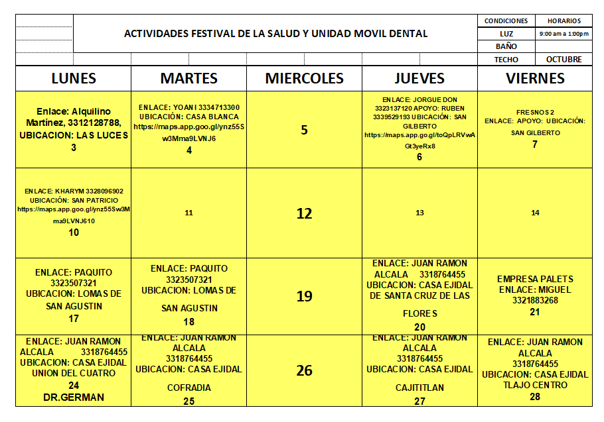

MES DE NOVIEMBRE 2022.
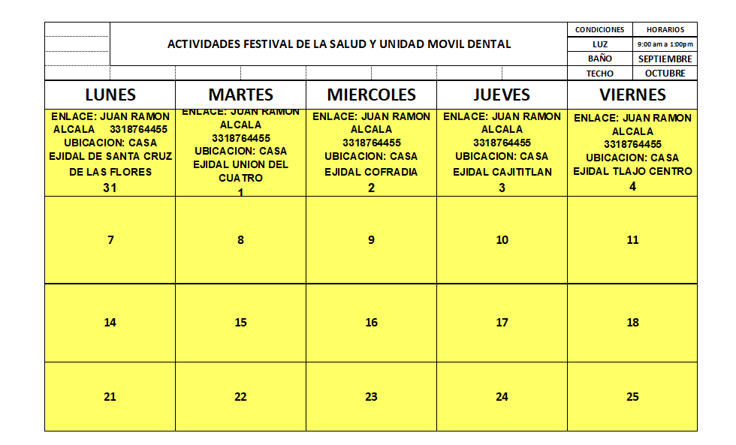
“CIUDADANOS ATENDIDOS”
- UNIDAD MEDICO DENTAL MOVIL: Mas de 1,850 ciudadanos.
- LOCALIDADES VISITADAS: 39 Localidades.

CIUDADANOS

- ATENCIÓN CIUDADANA Y EVENTOS 2023.

1. Trabajamos en colaboración con la Secretaria de Salud del Estado de Jalisco, con el fin de llevar a las localidades del municipio una atención médica para las personas más vulnerables y de escasos recursos, donde se realizaron los siguientes servicios gratuitos:
- Esquemas de vacunación básica.
- Vacunas de influenza.
- Pruebas de detección de glucosa e hipertensión.
- Pruebas de VIH.
- Pruebas de Sífilis y Diabetes.
- Diversas pruebas de servicios médicos generales.

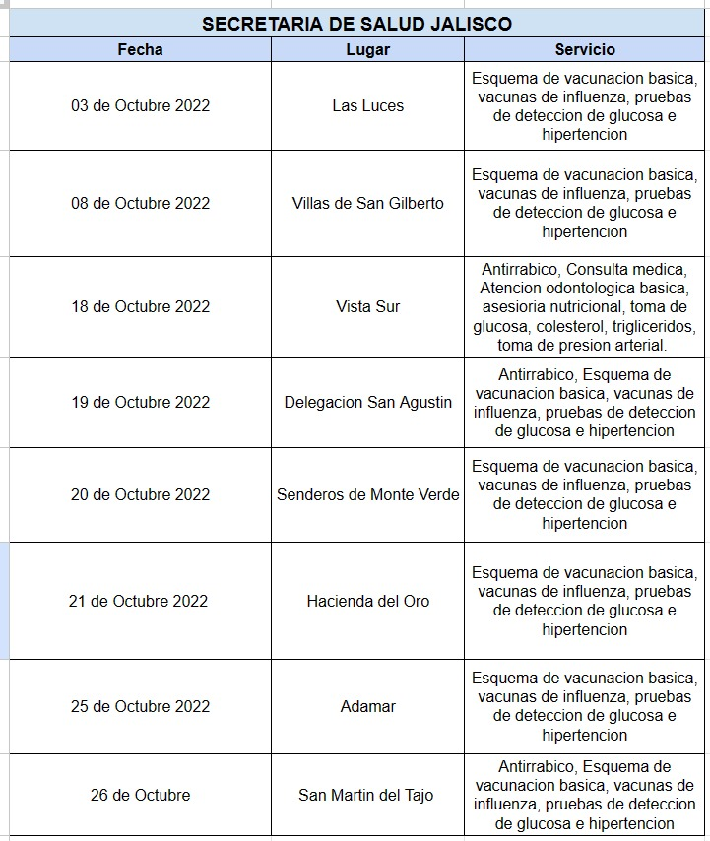

2. En los meses de enero del 2023 a agosto del 2023, se llevó a cabo una agenda con la Unidad Medico Dental Móvil en diferentes localidades del municipio, donde se brindaron los siguientes servicios gratuitos, como:

- Consulta médica general.
- Atención de odontología básica.
- Asesoría nutricional.
- Toma de glucosa.
- Toma de prueba de índices de colesterol y triglicéridos.
- Toma de presión arterial.

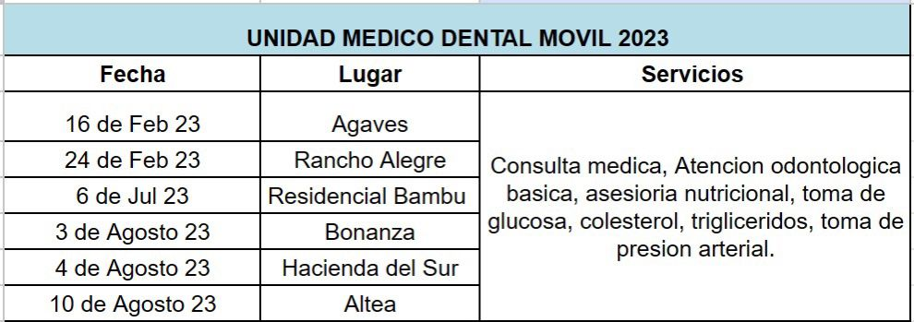
“CIUDADANOS ATENDIDOS”
- UNIDAD MEDICO DENTAL MOVIL: Mas de 750 ciudadanos.
- LOCALIDADES VISITADAS: 6 Localidades.

3. Se han realizado en diferentes localidades del municipio, cuatro reforestaciones con más de 900 ciudadanos que participaron en dicha actividad, así mismo, se plantaron más de 900 árboles.

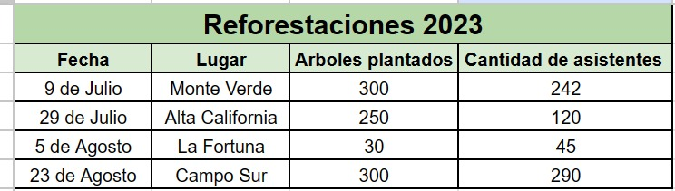

4. Del mes de enero 2023 al mes de agosto del 2023, se realizaron en diferentes localidades campañas en las cuales se brindaron los siguientes tipos de servicios:
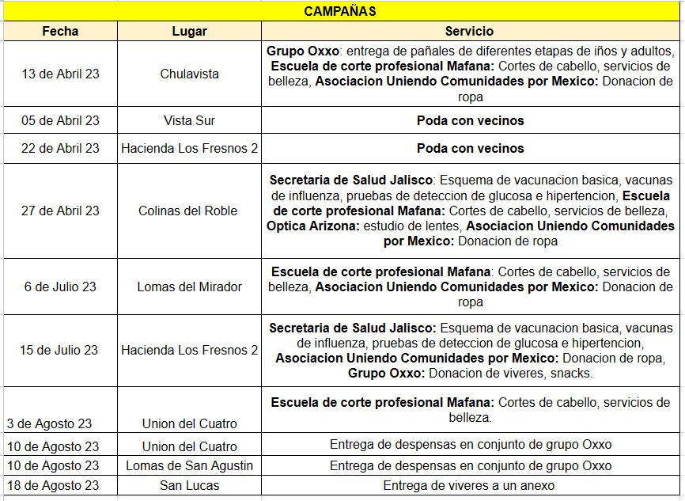

5. CONSEJO MUNICIPAL PARA LA ATENCIÓN DE ADICCIONES.
- Se trabajo en conjunto con la Red Jalisciense de Centros de Rehabilitación y Salud Mental llevando a cabo un foro de actividades terapéuticas, así mismo se desarrolló un diplomado básico de operador en comunidades terapéuticas con el objeto que sean capaces de identificar cuáles son sus habilidades, cualidades y conocimientos para que pueda ponerlos en práctica y con ello iniciar una relación entre operador y usuario, esto con el propósito de crear un acompañamiento claro y preciso dentro del modelo comunidad terapéutica, así como dejar en claro cuál va ser la interacción entre los involucrados.
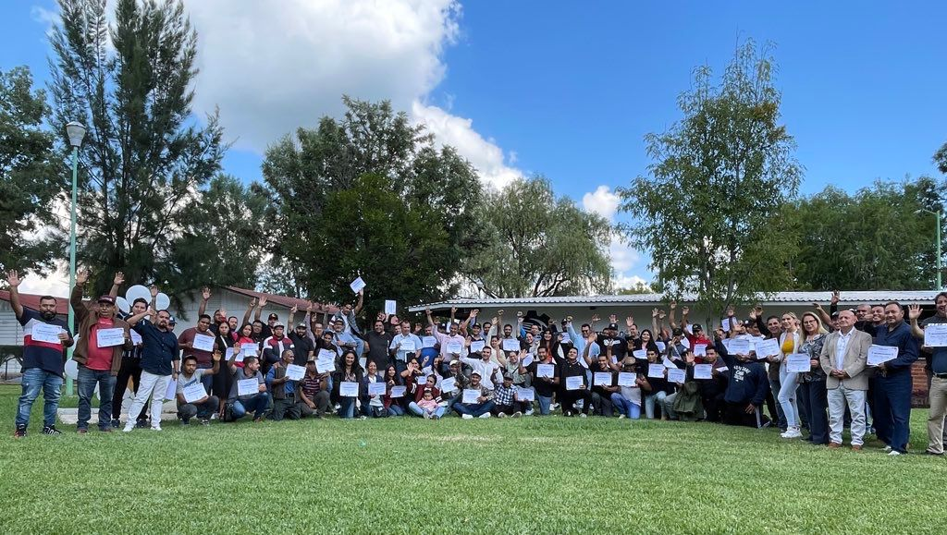

- FECHAS DEL INICIO Y FINAL DEL DIPLOMADO COMUNIDADES TERAPEUTICAS.

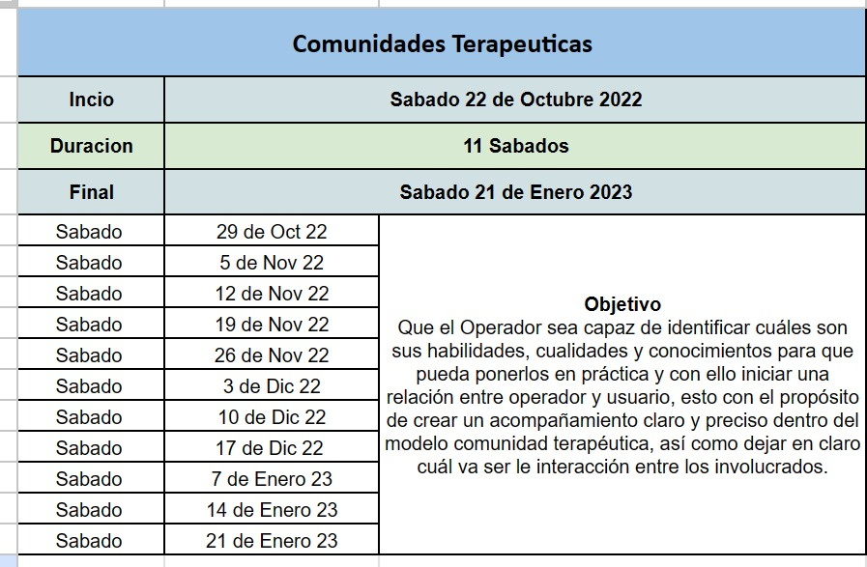
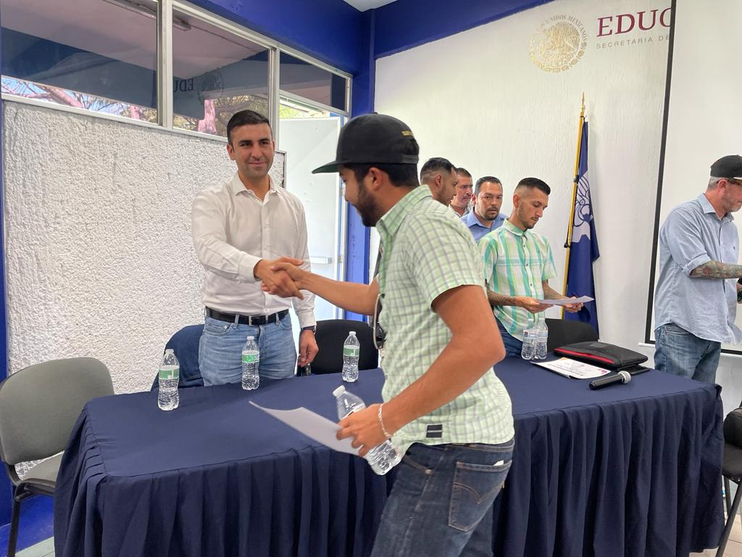

- AGENDA DE ACTIVIDADES Y ATENCION CIUDADANA “01 DE SEPTIEMBRE DEL 2022 AL 31 DE AGOSTO DEL 2023”
AGENDA DEL MES DE SEPTIEMBRE DEL 2022.
COMISIÓN EDILICIA DE PROTECCIÓN CIVIL Y PREVENCIÓN EN LA SALUD
REGIDOR JUAN CARLOS BUSTAMANTE BARRAGAN.
 | MARTES | MIERCOLES | JUEVES | VIERNES | SABADO
 |  |  | 01.  - TALLER JORNADA PARA CONSTRUIR ESPACIOS LIBRES VIOLENCIA CONTRA LA MUJER.  -ATENCION CIUDADANA.  -UNIDAD MEDICO MOVIL. | 02.  - SESION DE AYUNTAMIENTO.  -ATENCION CIUDADANA.  -SESION PROTECCION CIVIL.  - UNIDAD MEDICO MOVIL. | 03.  -VACUNACION ANTIRRABICA SANTA ANITA.  - DAR EL GRITO EN LA FORTUNA.  -REUNION LOMAS DEL PEDREGAL.
05.  - ATENCION CIUDADANA.  - CAMARA DE COMERCIO INFORME DE CLEMENTE CASTAÑEDA.  -UNIDAD MEDICO MOVIL. | 06.  - ATENCION CIUDADANA.  -UNIDAD MEDICO MOVIL. | 07.  - ATENCION CIUDADANA.  - REUNION LA RUA.  - REUNION VECIONOS DE CHULAVISTA.  -UNIDAD MEDICO MOVIL. | 08.  - ATENCION CIUDADANA.  - REFORESTACION LA FORTUNA.  -REUNION EN ZONA VALLE.  -UNIDAD MEDICO MOVIL. | 09.  - ATENCION CIUDADANA.  - SESION POLITICA SOCIAL.  - INFORME DE DOÑA MARI.  -UNIDAD MEDICO MOVIL. | 10.  SIN ACTIVIDAD
12.  - ATENCION CIUDADANA.  - SESION EDUCACION.  -UNIDAD MEDICO MOVIL. | 13.  - ATENCION CIUDADANA.  - VISITA AL CORTIJO.  - REUNION SANTA FE.  -SESION INSPECCION.  -CORONACION DE LAS REINAS PATRIAS.  -UNIDAD MEDICO MOVIL. | 14.  - ATENCION CIUDADANA.  -SESION DE AYUNTAMIENTO.  - INFORME PRESIDENTE.  - SESION DE IGUALDAD DE GENERO.  - SESION SERVICIOS PUBLICOS.  -UNIDAD MEDICO MOVIL. | 15.  - ATENCION CIUDADANA.  -UNIDAD MEDICO MOVIL.  - SESION SOLEMNE AYUNTAMIENTO.  - VISITA TIAGUIS VALLE DORADO.  - REUNION OBRAS PUBLICAS.  -GRITO EN SAN MARTIN DEL TAJO. | 16.  - ATENCION CIUDADANA.  -UNIDAD MEDICO MOVIL.  - TORNEO BASQUETBOL. | 17.  - GRITO EN VALLE DE LOS ENCINOS.
19.  - ATENCION CIUDADANA.  -UNIDAD MEDICO MOVIL. | 20.  - ATENCION CIUDADANA.  -UNIDAD MEDICO MOVIL. | 21.  - ATENCION CIUDADANA.  -UNIDAD MEDICO MOVIL. | 22.  - ATENCION CIUDADANA.  -UNIDAD MEDICO MOVIL.  - REUNION ESCUELA SANTA FE. | 23.  - ATENCION CIUDADANA.  -UNIDAD MEDICO MOVIL. | 24.  - GRITO INDEPENDENCIA GAVILANES.
26.  - ATENCION CIUDADANA.  -UNIDAD MEDICO MOVIL. | 27.  - ATENCION CIUDADANA.  -UNIDAD MEDICO MOVIL. | 28.  - ATENCION CIUDADANA.  -UNIDAD MEDICO MOVIL. | 29.  - ATENCION CIUDADANA.  -UNIDAD MEDICO MOVIL. | 30.  - ATENCION CIUDADANA.  -UNIDAD MEDICO MOVIL.

AGENDA DEL MES DE OCTUBRE DEL 2022.
COMISIÓN EDILICIA DE PROTECCIÓN CIVIL Y PREVENCIÓN EN LA SALUD
REGIDOR JUAN CARLOS BUSTAMANTE BARRAGAN.

LUNES | MARTES | MIERCOLES | JUEVES | VIERNES | SABADO
- JUNTA DE LOMAS DEL PEDREGAL.
- GRITO DE INDEPENDENCIA BUENAVISTA.

03.  - ATENCION AL CIUDADANO.  -REUNION SECRETARIA DE SALUD.  - IGNAGURACION DE LA PRIMERA CUMBRE FAUNA.  - UNIDAD MEDICO DELTAL MOVIL. | 04.  - ATENCION CIUDADANA.  - REUNION LOMAS DEL PEDREGAL.  - CAPACITACION EXCEL.  - UNIDAD MEDICO DELTAL MOVIL. | 05.  - REUNION EN VISTA SUR.  - QUINTA REUNION DE TRABAJO DEL COMITRE RURAL.  -UNIDAD MEDICO DENTAL MOVIL. | 06.  -ATENCION CIUDADANA.  - UNIDAD MEDICO DELTAL MOVIL.  - REUNION EN CHULAVISTA CIUDADANOS.  - ATENCION EN AC SANTA FE. | 07.  - ATENCION CIUDADANA.  - 5TA ASAMBLEA NACIONAL DE AUTORIDADES.  - PRIMER NETWORKING.  - CUARTO INFORME DE VERONICA DELGADILLO. | 08.  - REUNION CONTRA LAS ADICCIONES.  - TOMA DE PROTESTA MUJERES MEXICANAS.  - REUNION EN LOPEZ MATEOS.
10.  -ATENCION CIUDADANA.  - UNIDAD MEDICO MOVIL. | 11.  -ATENCION CIUDADANA.  -SESION DE AYUNTAMIENTO.  - REUNION VECINOS DE LA PROVIDENCIA.  - UNIDAD MEDICO DENTAL. | 12.  -ATENCION CIUDADANA.  - UNIDAD MEDICO DENTAL MOVIL.  - PAN Y CAFÉ. | 13.  -ATENCION CIUDADANA.  - UNIDAD MEDICO DELNTAL MOVIL.  - CONFERENCIA JUSTICIA DE PAZ.  -ATENCION SANTA FE AC.  - REUNION EN SANTA FE.  - REUNION EN FRESNOS. | 14.  -UNIDAD MEDICO DENTAL MOVIL.  - FESTEJO RENTA TU CASA.  - SESION PROTECCION CIVIL.  - SESION POLITICA SOCIAL.  -REUNION LOMAS DEL PEDREGAL. | 15.  - REUNION EN CASA FUERTE.
17.  -ATENCION CIUDADANA.  -UNIDAD MEDICO DENTAL. | 18.  -ATENCION CIUDADANA.  - UNIDAD MEDICO DENTAL. | 19.  -CAMINATA ROSA.  - ATENCION CIUDADANA.  -EVENTO EN CANTAROS CHAVA ZAMORA.  -ENTREVISTA DE RADIO. | 20.  - SESION MEDIO AMBIENTE.  - ATENCION CIUDADANA EN SANTA FE AC. | 21.  - SESION DE EDUCACION.  SESION DE INSPECCION.  - ATENCION CIUDADANA. | 22.  - PRESENTACION CASA DE LA CULTURA. CENTROS DE ADICCIONES.
24.  ATENCION CIUDADANA. | 25.  -ATENCION CIUDADANA.  - SESION DE DEPORTES. | 26.  - SESION DE TRANSPARENCIA.  - SESION DE IGUALDAD.  - REUNION DE CENTROS DE REA | 27.  - SESION DE AYUNTAMIENTO.  - REUNION EN SANTA FE AC. | 28.  - SESION SEGURIDAD PUBLICA.  - SESION DE SERVICIOS PUBLICOS.  - SESION DE DESARROLLO ECONOMICO. | 29.  - FESTIVAL MICTLAN.
AGENDA DEL MES DE NOVIEMBRE DEL 2022.
COMISIÓN EDILICIA DE PROTECCIÓN CIVIL Y PREVENCIÓN EN LA SALUD
REGIDOR JUAN CARLOS BUSTAMANTE BARRAGAN.

LUNES | MARTES | MIERCOLES | JUEVES | VIERNES | SABADO
 | 1.  - ATENCION CIUDADANA.  -ATENDER A VECINOS DE SAN LUCAS.  - REUNION CON VECINOS UNION DEL CUATRO.  - VISITA EN LA PRADA.  - INFORME DE GERARDO QUIRINO. | 2.  - DIA DE MUERTOS. | 3.  - ATENCION CIUDADANA.  - VISITA EN EL CORTIJO.  VISITA EN LOMAS DEL PEDREGAL.  - REUNION VECINOS DE FRESNOS.  -IGNAGURACION FERIA DE LA CATRINA. | 4.  - ATENCION CIUDADANA.  - VISITA VECINOS DE FRESNOS 2.  - SESION DE DERECHOS HUMANOS.  - FERIA DE LA CATRINA.  -CENA DE GALA MARIACHI. | 5.  - INFORME DE QUIRINO.  - FERIA DE LA CATRINA.
7.  - ATENCION AL CIUDADANO.  IGNAGURACION DEL SECTOR 7 DE LA COMISARIA. | 8.  - ATENCION CIUDADANA.  - CUARTO INFORME DEL DIF.  - REUNION VECINOS DE LA ALAMEDA. | 9.  - ATENCION CIUDADANA. | 10.  -ATENCION CIUDADANA.  - REUNION VECINOS DE LOS ENCINOS. | 11.  - ATENCION CIUDADANA.  -ARRANQUE DE LA RUTA 84 DOCTROR VAGON.  - SESION PROTECCION CIVIL.  -SESION DE INSTALACION DE CULTURA DE PAZ. | 12.  - REUNION COLINAS DE LA CRUZ.
14.  -ATENCION CIUDADANA.  - FIRMA DE DECLARATORIA CABILDO. | 15.  -ATENCION CIUDADANA.  -CAPACITACION DE TRANSPARENCIA.  - COMUNIDADES TERAPEUTICAS.  -CITA EN LA RIOJA. | 16.  -ATENCION CIUDADANA.  - SESION DE INSPECCION Y VIGILANCIA.  -SESIOND E EDUCACION. | 17.  -ATENCION CIUDADANA.  - CENTRO DE TENER SALUD MENTAL.  -CENTRO TENER EZPERANZA A UNA NUEVA VIDA. | 18.  -ATENCION CIUDADANA.  - SESION POLITICA SOCIAL.  -RECIBIR A CENTROS DE REHABILITACION.  -TOMA DE PROTESTAS DE LOS CONSEJOS. | 19.
21.  DIA INHÁBIL. | 22.  -ATENCION CIUDADANA.  - REUNION CON VECINOS DE LA NORIA.  -REUNION CON VECINOS DE LOS EUCALIPTOS. | 23.  -ATENCION CIUDADANA.  - REUNION CON PERSONAL DE TRABAJO. | 24.  - SESION TRANSPARENCIA.  - ATENCION CIUDADANA.  ATENCION SANTA ANITA REUNION.  -REUNION DE EQUIPO. | 25.  - ATENCION CIUDADANA.  -REUNION CON VECINOS DE CHULAVISTA.  -REUNION CON VECINOS DE LOMAS DEL MIRADOR | 26.
28.  ATENCION CIUDADANA. | 29.  -ATENCION CIUDADANA. | 30.  -ATENCION CIUDADANA.  -PRESENTACION DEL LIBRO TLAJOMULCO EN EXPO.
AGENDA DEL MES DE DICIEMBRE DEL 2022.
COMISIÓN EDILICIA DE PROTECCIÓN CIVIL Y PREVENCIÓN EN LA SALUD
REGIDOR JUAN CARLOS BUSTAMANTE BARRAGAN.

LUNES | MARTES | MIERCOLES | JUEVES | VIERNES | SABADO
 |  |  | 1.  - ATENCION CIUDADANA.  - REUNION CON VECINOS DE LA PRADA.  - ATENCION EN OFICINAS AC. SANTA FE.  -REUNION DE EQUIPO INFORME. | 2.  - ATENCION CIUDADANA.  - REUNION FRACC. REAL DEL SOL.  - SESION POLITICA SOCIAL. | 3.  - DIPLOMADO UNE.
5.  - ATENCION AL CIUDADANO.  - REUNION SAN GILBERTO.  -PEREGRINACION CABECERA. | 6.  - ATENCION CIUDADANA.  - SESION PROTECCION CIVIL.  -SESION ISPECCION Y VIGILANCIA.  -SESION DESARROLLO ECONOMICO.  - SESION TRANSPARENCIA. | 7.  - ATENCION CIUDADANA.  - POSADA SALA DE REGIDORES. | 8.  -ATENCION CIUDADANA.  - SESION MEDIO AMBIENTE.  -SESION DE EDUCACION.  - ATENCION AC SANTA FE. | 9.  - ATENCION CIUDADANA.  -SEXTA REUNION DE COMITÉ DICTAMINADOR. | 10.  - DIPLOMADO UNE.
12.  -ATENCION CIUDADANA.  - MESA DE TRABAJO PROYECTO CAT. | 13.  -ATENCION CIUDADANA.  -SESION SOLEMNE DE AYUNTAMIENTO.  - SESION SERVICIOS PUBLICOS. | 14.  -ATENCION CIUDADANA.  - PREVIA DE ASESORES-  - SESION FINANZAS  - SESION DEPORTES.  -SESION IGUALDAD DE GENERO.  -POSADA REGIDORES. | 15.  -ATENCION CIUDADANA.  - ENTREGA DESPENSAS JALISCO SIN HAMBRE.  - PREVIA DE ASESORES  - MI INFORME. | 16.  -ATENCION CIUDADANA.  - SESION DE AYUNTAMIENTO.  - POSADA DE AYUNTAMIENTO. | 17.
19.  -POSADA DE EQUIPO | 20.  VACACIONES | 21.  VACACIONES | 22.  VACACIONES | 23.  VACACIONES | 24.  VACACIONES
26.  VACACIONES | 27.  VACACIONES | 28.  VACACIONES | 29.  VACACIONES | 30.  VACACIONES | 31.  VACACIONES

AGENDA DEL MES DE ENERO DEL 2023.
COMISIÓN EDILICIA DE PROTECCIÓN CIVIL Y PREVENCIÓN EN LA SALUD
REGIDOR JUAN CARLOS BUSTAMANTE BARRAGAN.

LUNES | MARTES | MIERCOLES | JUEVES | VIERNES | SABADO
2.  -ATENCION CIUDADANA.  -REUNION DE EQUIPO. | 3.  -ATENCION CIUDADANA.  -REUNION DE SANTA FE. | 4.  -ATENCION DE EQUIPO.  -REUNION DE EMPERADORES. | 5.  - ATENCION CIUDADANA.  - REUNION EN FRACC. EUCALIPTOS ETAPA 4. | 6.  - ATENCION CIUDADANA. | 7.  - DIPLOMADO UNE.
9.  - ATENCION AL CIUDADANO.  -REUNION DE EQUIPO. | 10.  - ATENCION CIUDADANA.  - REUNION FRACC. MIRADOR DEL VALLE. | 11.  - ATENCION CIUDADANA.  -REUNION FRACC. LA PRADA. | 12.  -ATENCION CIUDADANA.  - SESION DE ANTICORRUPCION.  -ATENCION AC SANTA FE. | 13.  - ATENCION CIUDADANA.  -SESION DE EDUCACION.  -REUNION AGAVES | 14.  - DIPLOMADO UNE.
16.  -ATENCION CIUDADANA.  - HOMENAJE A POLICIA MAGDALENO VIDAL. | 17.  -ATENCION CIUDADANA.  -REUNION ACUEDUCTO.  REUNION LOMAS DEL MIRADOR | 18.  -ATENCION CIUDADANA.  - SESION POLITICA SOCIAL.  -REUNION PALOMAR. | 19.  -ATENCION CIUDADANA.  - REUNION CASA BLANCA.  -REUNION AC SANTA FE. | 20.  -ATENCION CIUDADANA.  - SESION DE MEDIO AMBIENTE.  -REUNION VECINOS DE ALTEA. | 21.  -DIPLOMADO UNE.
23.  -REUNION CHULAVISTA.  -REUNION BUGAMBILIAS. | 24.  -ATENCION CIUDADANA.  - CAMINATA SANTA FE.  - SESION SEGURIDAD PUBLICA.  - SESION DE JUVENTUD.  SESION IGUALDAD DE GENERO. | 25.  - ATENCION CIUDADANA. | 26.  -PREVIA REGIDORES.  - SESION PROTECCION CIVIL.  - REUNION CASA BLANCA.  - REUNION LA CONCHA.  -SESION DE DESARROLLO ECONOMICO.  -SESION INSPECCION Y VIGILANCIA.  -REUNION AC SANTA FE. | 27.  -ARRANQUE DE CAMPAÑA MUJER SEGURA.  -REUNION PROFESORES ITTJ.  -PREVIA REGIDORES CABILDO.  -SESION AYUNTAMIENTO.  -REUNION EN GEO VILLAS ARBOLADAS. | 28.  -REUNION FRACC. FRESNOS 1, 2 Y 3.
30.  -ATENCION CIUDADANA.  -SESION SERVICIOS PUBLICOS. | 31.  -ATENCION CIUDADANA.

AGENDA DEL MES DE FEBRERO DEL 2023.
COMISIÓN EDILICIA DE PROTECCIÓN CIVIL Y PREVENCIÓN EN LA SALUD
REGIDOR JUAN CARLOS BUSTAMANTE BARRAGAN.

LUNES | MARTES | MIERCOLES | JUEVES | VIERNES | SABADO
 |  | 1.  -ATENCION CIUDADANA.  - REUNION COLINA REAL.  - AC. PAN Y CAFÉ. | 2.  - ATENCION CIUDADANA.  - REUNION CASA BLANCA.  - REUNION AC. SANTA FE. | 3.  - ATENCION CIUDADANA.  - MESA DE TRABAJO LA RIOJA.  - CABALGATA GERARDO QUIRINO. | 4.
6.  - DIA INHABIL. | 07.  - ATENCION CIUDADANA.  - REUNION REAL DEL SOL.  - REUNION CENTRO DE REHABILITACION PROVIDENCIA. | 08.  - ATENCION CIUDADANA.  -REUNION VILLAS DE LA HACIENDA  - SESION ORDINARIA CONSEJO DE ADICCIONES. | 09.  -ATENCION CIUDADANA.  - GRADUACIION DE CADETES PUNTO SUR.  - PRESENTACION DE LIBRO, TLAJOMULCO. | 10.  - ATENCION CIUDADANA.  -SESION DE EDUCACION.  -REUNION CENTRO LA MONARQUIA. | 11.  - REUNION VALLE DORADO.
13.  -ATENCION CIUDADANA.  - SESION DE OBAS PUBLICAS. | 14.  -ATENCION CIUDADANA. | 15.  -ATENCION CIUDADANA.  - SESION INSPECCION Y VIGILANCIA. | 16.  -ATENCION CIUDADANA.  - PREVIA REGIDORES.  - SESION DE ANTICORRUPCION.  - SESION DE DESARROLLO ECONOMICO.  - SESION EXTRAORDINARIA DE AYUNTAMIENTO. | 17.  -ATENCION CIUDADANA. | 18.  -REUNION LOMAS DEL PEDREGAL.
20.  -ATENCION CIUDADANA.  - INSTALACION DE LA COMISION DE MOVILIDAD.  - SESION POLITICA SOCIAL. | 21.  -ATENCION CIUDADANA.  - SESION DE MOVILIDAD.  - SESION DE REGLAMENTOS Y DESARROLLO ECONOMICO.  - SESION JUVENTUD Y DEPORTES.  - SESION MEDIO AMBIENTE. | 22.  - ATENCION CIUDADANA.  - REUNION DE EQUIPO. | 23.  -ATENCION CIUDADANA.  - PREVIA DE ASESORES.  - PREVIA DE IGUALDAD DE GENERO.  - SESION DE IGUALDAD DE GENERO. | 24.  -ATENCION CIUDADANA. | 25.
27.  -ATENCION CIUDADANA.  - | 28.  -ATENCION CIUDADANA.  -

AGENDA DEL MES DE MARZO DEL 2023.
COMISIÓN EDILICIA DE PROTECCIÓN CIVIL Y PREVENCIÓN EN LA SALUD
REGIDOR JUAN CARLOS BUSTAMANTE BARRAGAN.

LUNES | MARTES | MIERCOLES | JUEVES | VIERNES | SABADO
 |  | 1.  -ATENCION CIUDADANA.  - REUNION EN EL CONGRESO.  - REUNION CON VECINOS DE AGAVES.  - PAN Y CAFÉ CLINICA 180. | 2.  - ATENCION CIUDADANA.  - REUNION EN OFICINA LOMAS DEL MIRADOR.  - REUNION EN SANTA FE AC. | 3.  - ATENCION CIUDADANA.  - REUNION FRACC. PRADA.  - SESION CARRERA POLICIAL. | 4.  - REUNION CORREDOR LOPEZ MATEOS.
6.  - ATENCION DE VECINOS. | 07.  - ATENCION CIUDADANA.  - REUNION DE AGAVES.  - REUNION CENTROS DE SALUD.  - REUNION UNION DEL CUATRO OFICINA.  - REUNION ALTA CALIFORNIA. | 08.  - ATENCION CIUDADANA.  -REUNION MANANTIAL ZONA VALLE.  - REUNION SAN SEBASTIAN. | 09.  -ATENCION CIUDADANA.  - REUNION SAN JUAN EVANGELISTA.  - REUNION OPTICA.  - SESION DESARROLLO ECONOMICO.  - COMIDA CLUB DE GOLF. | 10.  - ATENCION CIUDADANA.  -REUNION AC SANTA FE.  - REUNION SESION EDUCACION.  -SESION POLITICA SOCIAL. | 11.  - REUNION ZONA VALLE.
13.  -ATENCION CIUDADANA. | 14.  -ATENCION CIUDADANA.  - REUNION REGIDORA SAGRARIO. | 15.  -ATENCION CIUDADANA.  - REUNION DIRECTOR DE EDUCACION.  - SESION DE ISPECCION Y VIGILANCIA.  - REUNION PAN Y CAFÉ CLINICA 180. | 16.  -ATENCION CIUDADANA.  - PRESENTACION DE LIBRO TLAJOMULCO.  - SESION EN CONJUNTA DE REGLAMENTOS.  - REUNION SANTA FE AC. | 17.  -ATENCION CIUDADANA. | 18.  -REUNION LOPEZ MATEOS.
20.  - DIA INHÁBIL. | 21.  -ATENCION CIUDADANA.  - SESION DE JUVENTUD Y DEPORTE.  - SESION PROTECCION CIVIL. | 22.  - ATENCION CIUDADANA.  - REUNION DE EQUIPO.  - PRIMERA REUNION DEL COMITÉ DICTAMINADOR DEL PROGRAMA MUNICIPAL.  - SESION MEJORA REGULATORIA CABILDO. | 23.  -ATENCION CIUDADANA.  - SESION DE INSPECCION Y VIGILANCIA.  - SESION DE TRANSPARENCIA.  - REUNION DE SANTA FE AC. | 24.  -ATENCION CIUDADANA.  - SESION DE IGUALDAD DE GENERO.  - IGNAGURACION DE EXPO AGROPECUARIA. | 25.  - REUNION VALLE DORADO.
27.  -ATENCION CIUDADANA.  - SESION SOLEMNE AYUNTAMIENTO. | 28.  -ATENCION CIUDADANA.  - SESION MOVILIDAD.  - REUNION FRSNOS 2.  - REUNION VALLE DORADO. | 29.  - REUNION DIRECTOR DE EDUCACION. | 30.  - PREVIA DE REGIDORES.  - SESION DE AYUNTAMIENTO.  -ATENCION SANTA FE OFICINAS AC.  - REUNION DE EQUIPO. | 31.  - SESION SEGURIDAD PUBLICA.  - SESION SERVICIOS PUBLICOS.  - TOMA DE PROTESTA MC.

AGENDA DEL MES DE ABRIL DEL 2023.
COMISIÓN EDILICIA DE PROTECCIÓN CIVIL Y PREVENCIÓN EN LA SALUD
REGIDOR JUAN CARLOS BUSTAMANTE BARRAGAN.

LUNES | MARTES | MIERCOLES | JUEVES | VIERNES | SABADO
 |  |  |  |  | 1.
3.  - ATENCION DE VECINOS. | 04.  - ATENCION CIUDADANA.  - REUNION DE AGAVES.  - REUNION CENTROS DE SALUD.  - REUNION UNION DEL CUATRO OFICINA.  - REUNION ALTA CALIFORNIA. | 05.  - ATENCION CIUDADANA.  -REUNION MANANTIAL ZONA VALLE.  - REUNION SAN SEBASTIAN. | 06.  -ATENCION CIUDADANA.  - REUNION SAN JUAN EVANGELISTA.  - REUNION OPTICA.  - SESION DESARROLLO ECONOMICO.  - COMIDA CLUB DE GOLF. | 07.  - ATENCION CIUDADANA.  -REUNION AC SANTA FE.  - REUNION SESION EDUCACION.  -SESION POLITICA SOCIAL. | 08.  - REUNION ZONA VALLE.
10.  -ATENCION CIUDADANA. | 11.  -ATENCION CIUDADANA.  - REUNION REGIDORA SAGRARIO. | 12.  -ATENCION CIUDADANA.  - REUNION DIRECTOR DE EDUCACION.  - SESION DE ISPECCION Y VIGILANCIA.  - REUNION PAN Y CAFÉ CLINICA 180. | 13.  -ATENCION CIUDADANA.  - PRESENTACION DE LIBRO TLAJOMULCO.  - SESION EN CONJUNTA DE REGLAMENTOS.  - REUNION SANTA FE AC. | 14.  -ATENCION CIUDADANA. | 15.  -REUNION LOPEZ MATEOS.
17.  - DIA INHÁBIL. | 18.  -ATENCION CIUDADANA.  - SESION DE JUVENTUD Y DEPORTE.  - SESION PROTECCION CIVIL. | 19.  - ATENCION CIUDADANA.  - REUNION DE EQUIPO.  - PRIMERA REUNION DEL COMITÉ DICTAMINADOR DEL PROGRAMA MUNICIPAL.  - SESION MEJORA REGULATORIA CABILDO. | 20.  -ATENCION CIUDADANA.  - SESION DE INSPECCION Y VIGILANCIA.  - SESION DE TRANSPARENCIA.  - REUNION DE SANTA FE AC. | 21.  -ATENCION CIUDADANA.  - SESION DE IGUALDAD DE GENERO.  - IGNAGURACION DE EXPO AGROPECUARIA. | 22.  - REUNION VALLE DORADO.
24.  -ATENCION CIUDADANA.  - SESION SOLEMNE AYUNTAMIENTO. | 25.  -ATENCION CIUDADANA.  - SESION MOVILIDAD.  - REUNION FRSNOS 2.  - REUNION VALLE DORADO. | 26.  - REUNION DIRECTOR DE EDUCACION. | 27.  - PREVIA DE REGIDORES.  - SESION DE AYUNTAMIENTO.  -ATENCION SANTA FE OFICINAS AC.  - REUNION DE EQUIPO. | 28.  - SESION SEGURIDAD PUBLICA.  - SESION SERVICIOS PUBLICOS.  - TOMA DE PROTESTA MC. | 29.
30.

AGENDA DEL MES DE MAYO DEL 2023.
COMISIÓN EDILICIA DE PROTECCIÓN CIVIL Y PREVENCIÓN EN LA SALUD
REGIDOR JUAN CARLOS BUSTAMANTE BARRAGAN.
LUNES | MARTES | MIERCOLES | JUEVES | VIERNES | SABADO
1.  - DIA INHABIL. | 02.  - ATENCION CIUDADANA.  - REUNION RENACERES | 03.  - ATENCION CIUDADANA.  -REUNION LOMAS DEL PEDREGAL.  - REUNION BANUS. | 04.  -ATENCION CIUDADANA.  - REUNION SAN LUCAS.  - DIA DEL NIÑO CHULAVISTA.  - ATENCION CIUDADANA EN OFICINAS AC. SANTA FE. | 05.  - DIA INHABIL. | 06.  - REUNION ZONA LOPEZ MATEOS.
08.  -ATENCION CIUDADANA.  - REUNION EN SAN MIGUEL CUYUTLAN. | 09.  -ATENCION CIUDADANA.  - SESION MEDIO AMBIENTE.  - REUNION CASA FUERTE. | 10.  -ATENCION CIUDADANA.  - REUNION CASA FUERTE.  - PAN Y CAFÉ CLINICA 180. | 11.  -ATENCION CIUDADANA.  - INVITACION IGNAGURACION DE EXPOSICIÓN GRAFICA.  - SESION DE DESARROLLO ECONOMICO.  - REUNION SANTA FE AC. | 12.  -ATENCION CIUDADANA.  -SESION POLITICA SOCIAL. | 13.  -PRIMER FESTIVAL NACIONAL DEL PAJARETE.
15.  - ATENCION CIUDADANA.  - REUNION VECINOS VILLAS DE SAN SEBASTIAN. | 16.  -ATENCION CIUDADANA.  - REUNION LOS NOGALES.  - REUNION REAL DEL SOL.  - REUNION LAS LUCES. | 17.  - ATENCION CIUDADANA.  - SESION PROTECCION CIVIL. | 18.  -ATENCION CIUDADANA.  - PRESENTACION EDITORIAL, LA CUBIERTA.  - EXPO FRANQUCIAS FEST.  REUNION LOS AGAVES.  -REUNION CHULAVISTA. | 19.  -ATENCION CIUDADANA.  - SESION EDUCACION.  - DIA DE LAS MADRES ESCUELA LA PROVIDENCIA.  - DIA DEL MAESTRO. | 20.  - TORNEO GUANTES AZULES.
22.  -ATENCION CIUDADANA. | 23.  -ATENCION CIUDADANA.  - SESION JUVENTUD Y DEPORTES.  - EXPO CLEMENTE CASTAÑEDA. | 24.  - DESAYUNO DIA DE LAS MADRES. | 25.  - SESION IGUALDAD DE GENERO.  -SESION INSPECCION Y VIGILANCIA.  -CAPACITACION PROGRAMAS SOCIALES.  - PREVIA DE REGIDORES Y ASESORES.  - ATENCION SANTA FE – OFICINAS AC. | 26.  - ATENCION CIUDADANA.  - SESION EDUCACION.  - PRESENTACION DEL SISTEMA DE CONSULTA DE LAS ESTADISTICAS DE PARTICIPACION CIUDADANA.  -SESION DE EDUCACION.  SESION DE AYUNTAMIENTO. | 27.
29.  -SESION DE MOVILIDAD.  - SESION SERVICIOS PUBLICOS.  -SESION TRANSPARENCIA.  - IGNAGURACION GIMNASIO EN COMISARIA. | 30.  - ATENCION CIUDADANA.  -SESION ANTICORRUPCION.  - FESTEJO DIA DEL MAESTRO. | 31.  - ATENCION CIUDADANA.  - SESION SEGURIDAD PUBLICA.  - VISITA EN LA RUA.  - REUNION CON VECINOS DE RENACERES Y MANUEL PADILLA.  - REUNION COTO SAN PATRICIO.  - REUNION VISITA EN SAN AGUSTIN ACUEDUCTO.
AGENDA DEL MES DE JUNIO DEL 2023.
COMISIÓN EDILICIA DE PROTECCIÓN CIVIL Y PREVENCIÓN EN LA SALUD
REGIDOR JUAN CARLOS BUSTAMANTE BARRAGAN.
LUNES | MARTES | MIERCOLES | JUEVES | VIERNES | SABADO
 |  |  | 01.  - ATENCION CIUDADANA.  - REUNION VISTA SUR. | 02.  - ATENCION CIUDADANA.  - TOMA DE PROTESTA IXTLAHUACAN. | 03.
05.  - ATENCION CIUDADANA.  - REUNION EN LOMAS DEL PEDREGAL.  - SESION DE EDUCACION. | 06.  - ATENCION CIUDADANA.  - REUNIONES EN LOMAS DEL SUR. | 07.  - ATENCION CIUDADANA.  - SESION CABILDO INFANTIL.  - VILLAS DE SAN SEBASTIAN.  - VILLAS DE LOS ENCINOS.  - VISITA DE FRESNO 2. | 08.  - ATENCION CIUDADANA.  - CABILDO CON EL PRESIDENTE Y VERONICA DELGADILLO.  - ATENCION CIUDADANA CN SANTA FE.  -PLATICAS DE LA RUA. | 09.  - SESION DE AYUNTAMIENTO.  - REUNION LOMAS DE SAN AGUSTIN.  - SESIONDE DESARROLLO ECONOMICO. | 10.  - RUTA DE LA SALUD FRESNOS.
12.  -ATENCION CIUDADANA.  - LIMPIEZA ALTA CALIFORNIA. | 13.  -ATENCION CIUDADANA.  - REUNION ACATLAN. | 14.  -ATENCION CIUDADANA.  - SESION PROTECCION CIVIL Y PREVENCION EN LA SALUD. | 15.  -ATENCION CIUDADANA.  - INVITACION TERESPALDAMOS PLAZA PRINCIPAL  - SESION DE ANTICORRUPCION. | 16.  DIA INHABIL.  - CELEBRACION DE LOS 200 AÑOS. | 17.
19.  - ATENCION CIUDADANA.  - VISITA A CHULAVISTA.  - REUNION UNION DEL CUATRO. | 20.  -ATENCION CIUDADANA.  - REUNION SANTA ANITA. | 21.  - ATENCION CIUDADANA.  -SESION MEDIO AMBIENTE.  -SESION INSPECCION Y VIGILANCIA. | 22.  -ATENCION CIUDADANA.  - SESION POLITICA SOCIAL.  - PLATICAS DE LA UNASAM. | 23.  -ATENCION CIUDADANA.  - SESION IGUALDAD DE GENERO.  - SESION DE MOVILIDAD. | 24.  - REUNION FRACCIONAMIENTO BAMBÚ.  - VISITA A FRACCIONAMIENTO CASA FUERTE.
26.  -ATENCION CIUDADANA.  - REUNION EN SANTA ANITA. | 27.  -ATENCION CIUDADANA.  - SESION JUVENTUD Y DEPORTES.  - SESION SERVICIOS PUBLICOS. | 28.  - ATENCION CIUDADANA.  -IGNAGURACION CASA CIUDADANA.. | 29.  - ATENCION CIUDADANA.  -VISITA SANTA ANITA. | 30.  - ATENCION CIUDADANA.  - SESION AYUNTAMIENTOS.  - REUNION ALTA CALIFORNIA.  - REUNION EN BONANZA.

AGENDA DEL MES DE JULIO 2023.
COMISIÓN EDILICIA DE PROTECCIÓN CIVIL Y PREVENCIÓN EN LA SALUD
REGIDOR JUAN CARLOS BUSTAMANTE BARRAGAN.
LUNES | MARTES | MIERCOLES | JUEVES | VIERNES | SABADO
01.
- REUNION CON PASTORES.
03.  - ATENCION CIUDADANA.  - REUNION VECINOS LA PROVIDENCIA. | 04.  - ATENCION CIUDADANA.  - REUNION CON EMPRESARIOS. | 05.  - ATENCION CIUDADANA.  - REUNION LOS SAUCES.  - REUNION CHAVA PRESIDENTE.  - PLATICAS DE LA UNASAM.  - PAN Y CAFÉ EN CLINICA 180. | 06.  - ATENCION CIUDADANA.  - INVITACION RED JUSTICIA EN TU REGION. | 07.  - ATENCION CIUDADANA.  - REUNION EN RENESERES. | 08.  - REFORESTACION MONTE VERDE.
10.  -ATENCION CIUDADANA.  - REUNION PRESIDENTE DE ACATLAN DE JUAREZ. | 11.  -ATENCION CIUDADANA.  - REUNION VECIONOS DE LA RUA.  - SESION POLITICA SOCIAL.  - SESION EDUCACION. | 12.  -ATENCION CIUDADANA.  REUNION VECINOS DE FRESNOS. | 13.  -ATENCION CIUDADANA.  -SESION PROTECCION CIVIL.  -SESION DESARROLLO ECONOMICO. | 14.  -ATENCION CIUDADANA.  -SESION DE AYUNTAMIENTO. | 15.  -ENTREGA DE DESPENSAS OXXO. FRESNOS.  - INVITACION EXPO FERIA CIUDAD AGAVE.
17.  - ATENCION CIUDADANA.  -SESION ANTICORRUPCION.  -SESION REGLAMENTOS Y SEGURIDAD PUBLICA. | 18.  - PADRINO DE GENERACION KINDER SANTA FE.  - SESION DE MOVILIDAD.  -SESION DE AYUNTAMIENTO. | 19.  - ATENCIORANCISCON CIUDADANA.  - REUNION VECIONOS DE LA RUA CON GUSTAVO RAMOS.  - ACTO ACADEMICO FRANCISCO LOXERO. | 20.  -DESAYUNO SANTA ANITA.  - SESION DE INSPECCION Y VIGILANCIA. | 21  - ATENCION CIUDADANA.  -REUNION ALTA CALIFORNIA. | 22.
24.  -ATENCION CIUDADANA. | 25.  -ATENCION CIUDADANA.  -REUNION REAL DEL SOL.  -SESION EDUCACION.  -SESION JUVENTUD Y DEPORTES.  -SESION SERVICIOS PUBLICOS.  -SESION IGUALDAD DE GENERO. | 26.  -ATENCION CIUDADANA.  - REUNION VECINOS PUERTA REAL  -REUNION VECINOS ALTA CALIFORNIA.  - REUNION COORDINACION CAMPAÑA. | 27.  -ATENCION CIUDADANA.  *REUNION VECIONOS DE VALLE DE LOS ENCINOS.  - REUNION LA CALERA. | 28.  - REUNION VECINOS FRESNOS. | 29.  - REFORESTACION EN ALTA CALIFORNIA.
31.
- ATENCION CIUDADANA.

AGENDA DEL MES DE AGOSTO 2023.
COMISIÓN EDILICIA DE PROTECCIÓN CIVIL Y PREVENCIÓN EN LA SALUD
LUNES | MARTES | MIERCOLES | JUEVES | VIERNES | SABADO
 | 1.  - ATENCION CIUDADANA.  -REUNION VECINOS DE VILLAS DE LA HACIENDA.  - REUNION DE EQUIPO. | 2.  - ATENCION CIUDADANA.  - REUNION VECIONOS DE COLINAS DE DESARROLLO.  - SESION DE PROTECCION CIVIL.  - PAN Y CAFÉ CLINICA 180. | 3.  - ATENCION CIUDADANA.  - REUNION VALLE DE LOS ENCINOS. | 4.  - ATENCION CIUDADANA.  - SEGUNDA REUNION DEL, PROGRAMA DE DICTAMINACION.  SESION POLITICA SOCIAL. | 5.  - REFORESTACION LA FORTUNA.
7.  - ATENCION AL CIUDADANO.  - REUNION VECINOS DE SANTA FE. | 8.  - ATENCION CIUDADANA.  - REUNION COLINAS DE LA CRUZ.  - SESION DE AYUNTAMIENTO EXTRAORDINARIA.  - REUNION SECRETARIO GENERAL. | 9.  - ATENCION CIUDADANA.  - SESION ORDINARIA DE ANTICORRUPCION.  - SESION ORIDNARA DE DESARROLLO ECONOMICO.  - SESION ORDINARIA DE IGUALDAD DE GENERO.  - ENTREGA DE DESPENSAS UNION DEL CUATRO.  - ENTREGAS DE DESPENSAS EN SAN AGUSTIN. | 10.  -ATENCION CIUDADANA.  - REUNION DE EQUIPO. | 11.  - ATENCION CIUDADANA.  - SESION ORDINARIA DE AYUNTAMIENTO. | 12.  - REUNION LA FORTUNA.
14.  -ATENCION CIUDADANA.  - REUNION ALTA CALIFORNIA. | 15.  -ATENCION CIUDADANA.  -SESION EXTRAORDINARIA DE EDUCACION. | 16.  -ATENCION CIUDADANA.  - SESION EXTRAORDINARIA DE FINANZAS PUBLICAS.  - SESION DE INSPECCION Y VIGILANCIA. | 17.  -ATENCION CIUDADANA.  - CHARLA DE COMUNIDAD ESTRATEGICA, CABILDO.  - CAPACITACION DEL INFORME ANUAL. | 18.  -ATENCION CIUDADANA. | 19.  - REFORESTACION EN HACIENDA DE LOS EUCALIPTOS.
21.  - ATENCION CIUDADANA. | 22.  -ATENCION CIUDADANA.  - SESION EXTRAORDINARAI DE AYUNTAMIENTO.  - SESION DEL CONSEJO DE ADICCIONES.  - CAPACITACION DE TRANSPARENCIA. | 23.  -ATENCION CIUDADANA.  - SESION DE SEGURIDAD PUBLICA.  - SESION DE SERVICIOS PUBLICOS.  - REUNION CON VECINOS DEL FRACCIONAMIENTO LA RUA. | 24.  - ATENCION CIUDADANA.  - REUNION CON VECINOS DE SANTA ANITA. | 25.  - ATENCION CIUDADANA. | 26.  - REFORESTACION CON EL DIPUTADO GERARDO QUIRINO, CAMPO SUR.
28.  ATENCION CIUDADANA. | 29.  -ATENCION CIUDADANA. | 30.  -ATENCION CIUDADANA.
REGIDOR JUAN CARLOS BUSTAMANTE BARRAGAN.

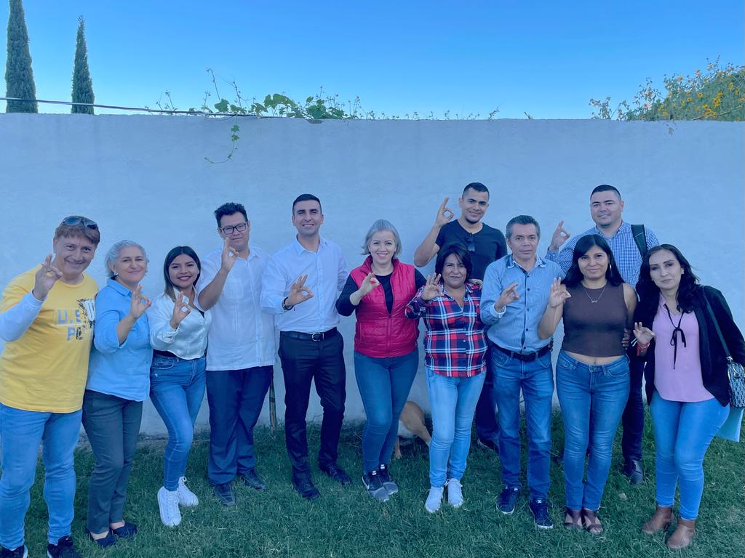
- EVIDENCIA FOTOGRAFICA.

